第7章 数据库设计
一、选择题
1.有12个实体类型，并且它们之间存在着15个不同的二元联系，其中4个是1:1联系类型，5个是1:N联系类型，6个是M:N联系类型，那么根据转换规则，这个ER结构转换成的关系模式至少有（ B ）
A.17个 B.18个 C.23个 D.27个
2.对现实世界进行第二层抽象的模型是（ C ）
A.概念数据模型 B.用户数据模型 C.逻辑数据模型 D.物理数据模型
3.数据库设计的工作开始于 ( A )
A.需求分析阶段 B.概念设计阶段 C.逻辑设计阶段 D.物理设计阶段
4.概念设计阶段设计概念模型通常采用（ C ）
A.面向对象的方法 B.回溯的方法 C.自底向上的方法 D.自顶向下的方法
5.数据库设计中将E-R图转换成关系数据模型的过程属于( B )
A.需求分析阶段 B.逻辑设计阶段 C.概念设计阶段 D.物理设计阶段
6.数据库子模式的设计是在（ B ）阶段进行
A.物理设计 B.逻辑设计 C.概念设计 D.程序设计
7.在关系数据库中，用户模式设计是在（ B ）阶段进行
A.物理设计 B.逻辑设计 C.概念设计 D.程序设计
8.在数据库设计的早期阶段，( B )表达了数据和处理过程的关系
A.业务流程图 B.数据流图 C.局部图 D.基本ER图
9.应用程序设计的工作开始于数据库设计步骤的( A )
A.数据库实施阶段 B.概念设计阶段 C.逻辑设计阶段 D.物理设计阶段
10.数据字典产生于数据库设计步骤的( A )
A.需求分析阶段 B.概念设计阶段 C.逻辑设计阶段 D.物理设计阶段
11.数据库系统中存放三级模式定义的DB称为（ B ）
A.DBS B.DD C.DDL D.DBMS
12.提供数据库数据描述的集中管理的是( A )
A.数据库模式 B.数据库 C.DBMS D.DD
13.在数据库的E-R图中，菱形框表达的是( C )
A.属性 B.实体 C.实体之间的联系 D.实体与属性之间的联系
14.基本ER图就是数据库的( D )
A.外模式 B.逻辑模式 C.内模式 D. 概念模式
15.表达业务流程分析结果的图表是( B )
A.业务流程图 B.数据流图 C.局部ER图 D.基本ER图
16.对数据库模式进行规范化处理，是在数据库设计的 ( C )
A.需求分析阶段 B.概念设计阶段 C.逻辑设计阶段 D.物理设计阶段
17.设计数据库概念结构时，常用的数据抽象方法有分类、聚集和( D )
A.总结 B.继承 C.分析 D.概括
18.下面不属于数据库物理设计阶段应考虑的问题是( D )
A.存取方法的选择 B.索引与入口设计
C.与安全性、完整性等有关的问题 D.子模式设计
19.客户/服务器体系结构的关键在于( D )
A.资源共享 B.数据的分布 C.逻辑上的统一 D.功能的分布

二、填空题
1.数据库设计中概念模型应充分表达用户要求，并应独立于 硬件和DBMS 。
2.数据库概念结构设计时各分ER图间可能存在属性冲突、命名冲突和 结构 冲突。
3.描述概念模型的主要工具是 ER图 。
4.数据字典的主要内容包括：数据项、数据结构、数据存储、 数据流 和处理过程。
5.物理结构设计是设计DB的物理结构，主要包括DB的 存储结构 和存取方法。
6.ER图中菱形框表示 联系 。
7.数据流图是用于描述结构化方法中 需求分析 阶段的工具。
8.数据字典是在数据库设计过程中的 概念结构设计 阶段建立的。
三、简答题
1.数据字典中除数据项外，还有哪些内容？分别是如何描述的？
答：⑴数据流，描述=名称,别名,简述,来源,去向,组成,流量
⑵数据存储，描述=名称,别名,简述,组成,组织方式,查询要求
⑶加工，描述=名称,编号,激发条件,优先级,输入,输出,处理逻辑
2.数据库概念模型的主要特点是什么？
答：⑴能真实充分的反映现实世界的人或物之间的联系。
⑵独立于计算机系统，便于理解。
⑶易于向给定的关系模式转换。
3.数据流图和ER图的组成要素分别是什么？
答：数据流图的组成要素有外部实体、数据流、数据存储（或文件）、加工（或处理）。
ER图的组成要素有实体、联系。
四、综合题
1.有一应用包括仓库、商店、商品三个实体集。仓库的属性有：仓库号、仓库名和地址，商店的属性有：商店号、商店名、地址，商品的属性有：商品号、商品名、单价。每个仓库可存放若干商品，每种商品可存放在若干仓库中，每个仓库存放每种商品都有日期及存储量。每个商店可销售若干商品，每种商品可在若干商店里销售，每个商店销售每种商品都有月份和月销售量。仓库、商店、商品之间存在着“供应”联系，有月份和月供应量两个属性。
要求：
（1）画出ER图，并在图上注明属性、联系类型、实体标识符。
（2）将ER图转换成关系模型，并指明各表的主键和外键。
答：（1）
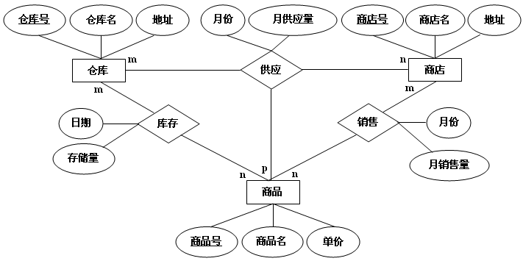
（2）仓库(仓库号,仓库名,地址)
商品(商品号,商品名,单价)
商店(商店号,商店名,地址)
库存(仓库号,商品号,日期,库存量)，外键是仓库号、商品号
销售(商店号,商品号,月份,月销售量)，外键是商店号、商品号
供应(仓库号,商店号,商品号,月份,月供应量)，外键是仓库号、商店号、商品号
2.有一应用包括课程、教师、学生三个实体集。课程的属性有：课程号、课程名，教师的属性有：工号、姓名、职称，学生的属性有学号、姓名、性别、年龄。每个教师可主讲若干门课程，但每门课程只有一位主讲教师，教师主讲课程将选用某本教材。每位教师可指导若干学生，但每个学生只有一位指导教师。每个学生可选修若干课程，每门课程可由若干学生选修，学生选修课程有个成绩。
要求：
（1）画出ER图，并在图上注明属性、联系类型、实体标识符。
（2）将ER图转换成关系模型，并指明各表的主键和外键。
答：（1）
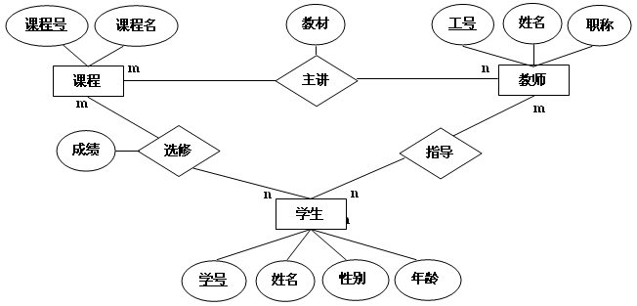
（2）教师(工号,姓名,职称)
学生(学号,姓名,性别,年龄,工号)，外键是工号
课程(课程号,课程名,教师工号)，外键是工号
选课(学号,课程号,成绩)，外键是学号、课程号
3.有一应用包括商店、会员、职工三个实体集。商店的属性有：商店编号、店名、店址、店经理，会员的属性有：会员编号、会员名、地址，职工的属性有：职工编号、职工名、性别、工资。每家商店有若干职工，但每个职工只能在一家商店工作。每家商店有若干会员，每个会员可以属于多家商店。在联系中应反映出职工参加工作的开始时间和会员的加入时间。
要求：
（1）画出ER图，并在图上注明属性、联系类型、实体标识符。
（2）将ER图转换成关系模型，并指明各表的主键和外键。
（3）指出以上关系模式所达到的范式。
答：（1）
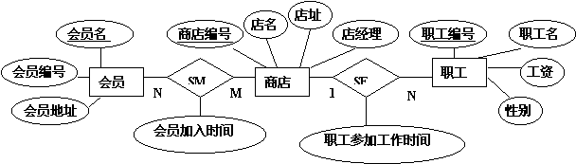
（2）商店(商店编号,店名,店址,店经理)
职工(职工编号,职工名,性别,工资,商店编号,开始时间)，外键：商店编号
会员(会员编号,会员名,地址)
SM(会员编号,商店编号,会员加入时间)，外键：会员编号、商店编号
（3）以上关系模式都是4NF
4.有一应用包括班级、学生、教师、课程四个实体集。班级的属性有：班级号、班级名、专业、人数，学生的属性有：学号、姓名、性别、年龄，教师的属性有：编号、姓名、性别、年龄、职称，课程的属性有：课程号、课程名、课时、学分。每个班级可有若干学生，每个学生只属于一个班级。每门课程可由多个教师任教，每个教师可任若干课程，每个教师任教每门课时都有一个时间。每个学生可选修若干课程，每门课程可有若干学生选修，每个学生选修每门课程都有一个成绩。
要求：
（1）画出ER图，并在图上注明属性、联系类型、实体标识符。
（2）将ER图转换成关系模型，并指明各表的主键和外键。
答：（1）
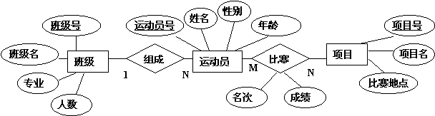
（2）班级(班级号,班级名,专业,人数)
运动员(运动员号,姓名,性别,年龄,班级号)，外键：班级号
项目(项目号,项目名,比赛地点)
比赛(运动员号,项目号,名次,成绩)，外键：运动员号、项目号
5.有一应用包括部门、雇员、商品、制造商四个实体集。部门的属性有：部门编号、名称、经理，雇员的属性有：雇员编号、姓名、地址，商品的属性有：商品编号、商品名，制造商的属性有：制造商编号、姓名、地址。每个部门有若干雇员，但每个雇员只能在一个部门工作。每个雇员可以销售若干商品，每个商品可由若干雇员销售。每个制造商可以生产若干商品，每个商品可由若干制造商生产。在联系中应反映出商品的销售价格和生产价格。
要求：
（1）画出ER图，并在图上注明属性、联系类型、实体标识符。
（2）将ER图转换成关系模型，并指明各表的主键和外键。
答：（1）
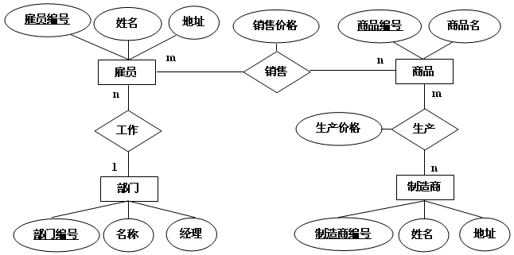

（2）部门(部门编号,名称,经理)
雇员(雇员编号,姓名,地址,部门编号) ，外键是部门编号
商品(商品编号,商品名)
制造商（制造商编号,姓名,地址）
销售(雇员编号,商品编号,销售价格)，外键是雇员编号、商品编号
生产(制造商编号,商品编号,生产价格)，外键是制造商编号、商店编号
6.有一应用包括仓库、材料、产品三个实体集。仓库的属性有：仓库编号、面积、地点，材料的属性有：材料编号、材料名、价格，产品的属性有：产品编号、产品名、价格。每个仓库可存放多种材料，每种材料可存放在多个仓库中。每个产品可使用多种材料，每种材料可使用在多个产品中。在联系中应反映出产品使用材料的使用量和仓库存放材料的存放量。
要求：
（1）画出ER图，并在图上注明属性、联系类型、实体标识符。
（2）将ER图转换成关系模型，并指明各表的主键和外键。
（3）指出以上关系模式所达到的范式。
答：（1）
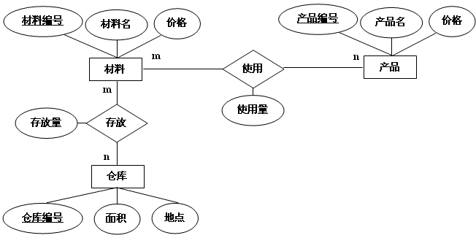
（2）仓库(仓库编号,面积,地点)
材料(材料编号,材料名,价格)
产品(产品编号,产品名,价格)
存放(仓库编号,材料编号,存放量)，外键是仓库编号、材料编号
使用(产品编号,材料编号,使用量)，外键是产品编号、材料编号
（3）以上关系模式都是4NF。

